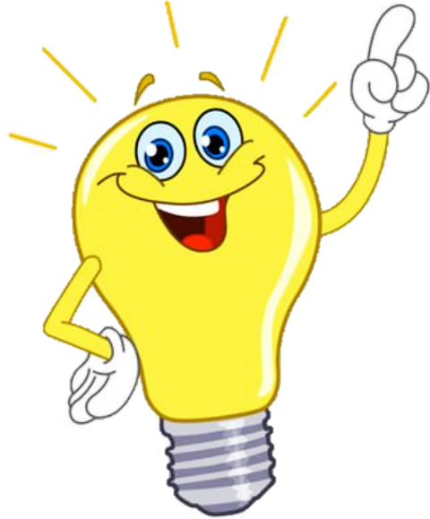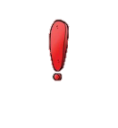**TIPP: Verwende passende Adjektive**

blau

braun

schmal

schlank

klein

groß

alt

zart

mager

dünn

hell

rund

glatt

dick

lockig

schwarz

blass

jung

dunkel

gezupft

länglich

gebunden

dunkelblond

knollig

oval

grau

blond

hervorstehend

bunt

schulterlang

auffallend

rot

elegant

anliegend